Любителей кросс-кантри

приглашаем принять участие в соревнования по маунтинбайку

«Ермак - 2016», в рамках розыгрыша III этапа

Кубка «Осенний вызов»

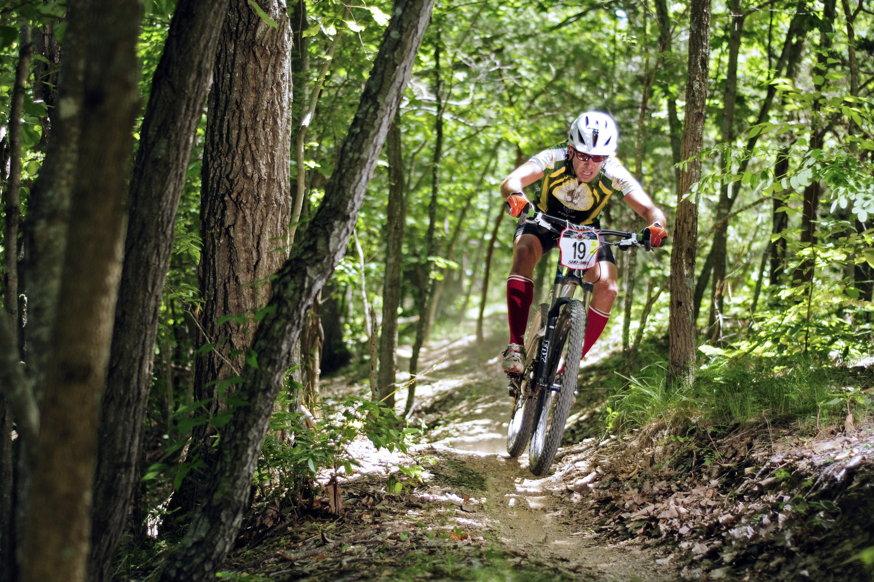

9 октября 2016 года в 12.30
г. Верхняя Тура
туристическая база «Зеленый мыс»
район «Сапки Ермака»

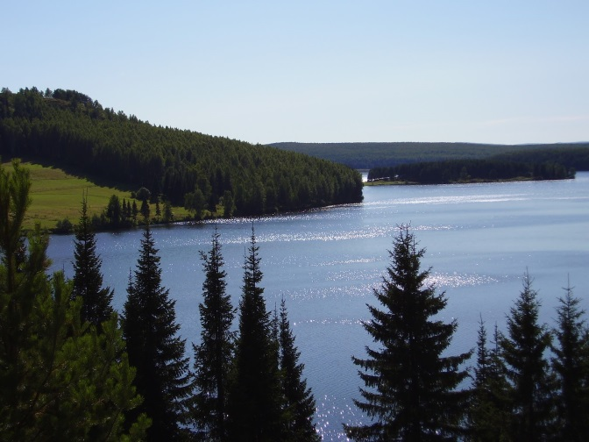
Трасса велогонки проходит по живописной местности лесопарковой зоны в близи города Верхняя Тура по берегу пруда, участников соревнований ждут головокружительные спуски и подъемы «Сапки Ермака».
Соревнования организованы Клубом любителей лыжного спорта «НОРД» совместно с «Вело Клубом» г. Красноуральск.

